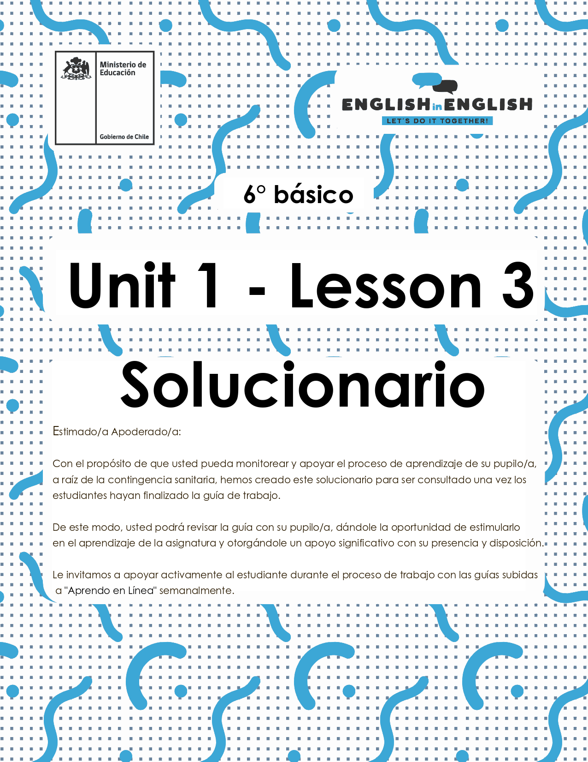

LESSON 3
WRITING

ACTIVITY 1: Health problems vocabulary (15 minutes)

1. Observe the images.
- Observa las imágenes.
RESPUESTA:
Se debe observar las imágenes para identificar el tema de la guía: Problemas de salud.

2. What do these images represent?
- ¿Qué representan estas imágenes?
RESPUESTA:
Estas imágenes representan problemas de salud o estados de salud.

3. Can you identify some of the problems that the images represent?
- ¿Puedes identificar algunos de los problemas que las imágenes representan?
RESPUESTA:
Medicamentos, dolor de dientes, insomnio, fiebre, resfriado, máscaras de protección, virus.

4. Observe the health problems vocabulary.
- Observa el vocabulario de problemas de salud para esta guía.

RESPUESTA:
Se debe observar las imágenes para identificar el vocabulario de la guía.

5. Match the image with the corresponding health problem. Use the previous vocabulary.
- Une la imagen con el problema de salud que corresponde. Utiliza el vocabulario previo.

RESPUESTA:
1. Rash | 2. Nausea | 3. Allergy | 4. Heart disease | 5. Broken leg | 6. Sunburn | 7. Bruise
8.  Stomachache | 9.Insomnia | 10. Fever | 11. Migraine | 12. Toothache | 13. Cold | 14. Bleeding

6. Practice writing sentences about the health problems of the images using “I have...” Follow the example.
- Practica escribiendo oraciones sobre los problemas de salud de las imágenes usando “I have…”
- Ejemplo: I have stomachache.
RESPUESTA:
 | 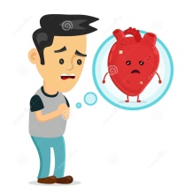 | 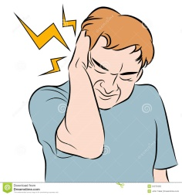 |  | 
I have a cold. | I have heart disease. | I have a migraine. | I have toothache. | I have insomnia.

ACTIVITY 2: ASKING FOR SOMEONE’S HEALTH (40 minutes)

1. Observe this chart with questions and responses.
- Observa este cuadro con preguntas y respuestas.
RESPUESTA:
Se debe observar el cuadro para luego utilizar estas preguntas y respuestas sobre salud. El color verde indica que se encuentra bien, amarillo indica que no se encuentra muy bien, y rojo indica que se encuentra enfermo.

2. Observe this conversation. Pay attention to the questions and responses.
- Observa esta conversación. Pon atención a las preguntas y respuestas.
RESPUESTA:
Se debe observar el diálogo entre dos personas, en donde una hace preguntas sobre la salud del otro, y luego la otra persona contesta, utilizando el vocabulario presentado en el cuadro anterior.

3. Complete the conversations. (Completa las conversaciones).
- Write questions in the green balloons. (Escribe preguntas en los globos verdes).
- Write responses in the orange balloons. (Escribe respuestas en los globos naranjos).
- Use the prompts from the chart and the vocabulary of this handout. (Utiliza las sugerencias del recuadro y el vocabulario de esta guía).

RESPUESTA: (las respuestas pueden varias de acuerdo a las preguntas y respuestas que los estudiantes elijan) Aquí presentamos algunos ejemplos:

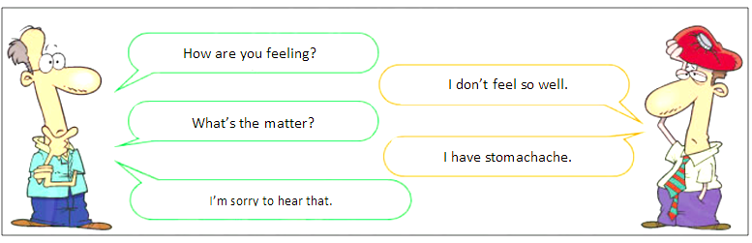

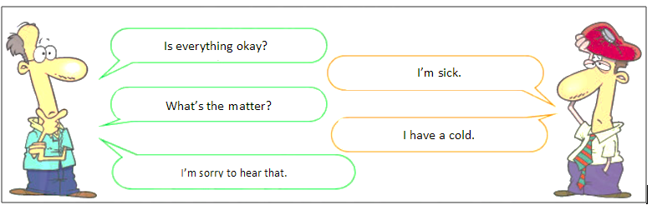

3. Answer the questions. (Responde las preguntas).
- Use responses of chart n°1 “asking for someone’s health”. (Usa las respuestas del cuadro n°1 “¿Cómo preguntar por la salud de alguien?”
- Use vocabulary (words) of health problems, according to the image. (Usa el vocabulario (palabras) de problemas de salud, de acuerdo a la imagen).
- Follow the example. (Sigue el ejemplo).

RESPUESTA: (las respuestas pueden variar de acuerdo a las respuestas que los estudiantes elijan) Aquí presentamos algunos ejemplos:

1. Not so good. I have an allergy.
2. I don’t feel well. I have a bruise.
3. Not very well. I have migraine.
4. I feel sick. I have a toothache.
5. I’m sick. I have stomachache.
6. Not so good. I have a broken leg.

ACTIVITY 3: Doctor’s office (15 minutes)

1. Imagine that you are at the doctor’s office because you don’t feel well. (Imagina que estás en la oficina del doctor porque no te sientes bien).
- What are your symptoms? (¿Cuáles son tus síntomas?)
- Write them using the vocabulary. (Escríbelos utilizando el vocabulario.

RESPUESTA: (las respuestas pueden variar de acuerdo a la imaginación de cada estudiante, pueden utilizar cualquier problema de la salud (síntoma) del vocabulario de esta guía) Aquí presentamos algunos ejemplos:
-My symptoms are fever, cold, migraine, nausea.

2. Try to remember the last time that you or someone in your family didn’t feel very well. Write the symptoms.
- Trata de recordar la última vez que tu o alguien de tu familia no se sentía muy bien. Escribe los síntomas.
RESPUESTA: (las respuestas pueden variar de acuerdo a la experiencia de cada estudiante, pueden utilizar cualquier problema de la salud (síntoma) del vocabulario de esta guía)

ACTIVITY 4: Emergency card (10 minutes)

1. Create your emergency card. Complete the card with your information.
- Crea tu tarjeta de emergencia. Completa la tarjeta con tu información.
RESPUESTA: (las respuestas varían de acuerdo a la información propia de cada estudiante) Aquí presentamos un ejemplo:

My emergency card:
My name is: John Carter
My mother’s name is: Alice Carter
My mother’s phone number is: 56112345678
My father’s name is: James Carter
My father´s phone number is: 56112345678
Emergency contact: My mother Alice Carter
My school is: English School
Allergies: Shrimp
My important health information: Allergy to shrimp.

ACTIVITY 5: Sponge activity
- Describe the Coronavirus (Covid 19) symptoms, using the vocabulary. (Describe los síntomas del Coronavirus (Covid 19), utilizando el vocabulario (palabras) aprendido).
- You can look up other words to describe the symptoms. (Puedes buscar otras palabras para describir los síntomas).

RESPUESTA: (las respuestas varían de acuerdo a la información que los estudiantes encuentren) Aquí presentamos algunos ejemplos:

- Fever.
- Tiredness.
- Dry cough.
- Aches and pains.
- Nasal congestion.
- Runny nose.
- Sore throat.
- Diarrhea.

NO OLVIDAR REPASAR EL CONTENIDO CON UN ADULTO

